DEKA JUBILEA KONGRESO DE EEU - RIJEKA (Kroatio) JUSTA LINGVA SOLVO EN EU – 6.-12.07.2014

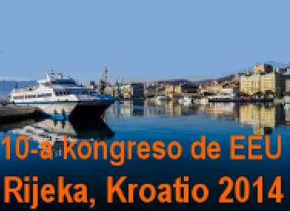

La deka jubilea kongreso de EEU diskutos pri la temo "Justa Eŭropo – justa lingva solvo en EU" kion aparte substrekis en sia deklaro kroata ŝtatprezidanto Ivo Josipović, kiu aŭspicias la kongreson pro tio ke lia prezidanta programo ĉefe enhavis la celon realigi pli justan Kroation. Li diris ankaŭ ke li mem subtenas Esperanton ĉar ĝiaj celoj, paco kaj amikeco, kongruas kun liaj politikaj kaj personaj celoj. Li invitis delegitaron de EEU al aparta akcepto kiun li faros en junio ĉi-jare.

Kroatio estas la plej nova membroŝtato de EU kaj havas verŝajne la plej fortan tradicion de Esperanto inter ĉiuj EU membroŝtatoj. La jugoslavia eksprezidanto Tito, kroato, parolis Esperanton, kaj aŭspiciis UK-on en Zagrebo en 1953; kroata ŝtatprezidanto Stjepan Mesić aŭspiciis UK-on en Zagrebo en 2001. En Kroatio esperantistiĝis esperantistaj famuloj kiel Ivo Lapenna kaj Tibor Sekelj kaj de tie devenas multaj aliaj gravaj agantoj por la internacia E-movado. De tie devenas Zagreba Metodo de instruado de Esperanto, proksimume duono de ĉiuj teatraj aktivadoj en Esperanto dum la ĝisnuna historio, kaj granda daŭra informado pri Esperanto al la ĝenerala publiko.

Aliĝu do al escepte interesa kongreso, kontribuu al viglaj diskutoj pri la ĉeftemo pri kiu prelegos ankaŭ neesperantistaj fakuloj kaj superaj politikistoj.

Ne nur ke vi havos la okazon serioze partopreni en grava esperantista kunveno, kies rezultojn sekvos la ĝenerala ĵurnalistaro en Kroatio, sed ankaŭ vi povos ĝui en abunda kultura programo: ĉiutage vespere okazos koncerto aŭ teatra spektaklo, kaj dumtage estos pluraj ebloj viziti kulturhistoriaĵojn en Rijeka inkluzive de la nova moderne konstruita moskeo en Rijeka.

Venu do al bela mediteranea regiono, Adriatika marbordo kaj spertu belegan naturon en facile atingebla parto de Eŭropo. Kompreneble en tia bela ĉirkaŭaĵo, en unu el la plej famaj turismaj regionoj de Kroatio, atendas vin ankaŭ pluraj ekskursoj, ĉe-maraj kaj montaraj. La tuttaga ekskurso gvidas vin al ĉarmega ĉirkaŭaĵo de Rijeka, kaj vi povas aliĝi ankaŭ al 4-taga antaŭkongreso.

Atentu: la rabatita aliĝperiodo validas ĝis la fino de aprilo, anstataŭ marto. Profitu la okazon kaj aliĝu rabat-preze!

Informoj pri la kongreso: http://eeu-kongreso.webnode.com//

